PREFA VK-Saumrinne R/L braun 01 Braun

PREFA

Eigenschaften

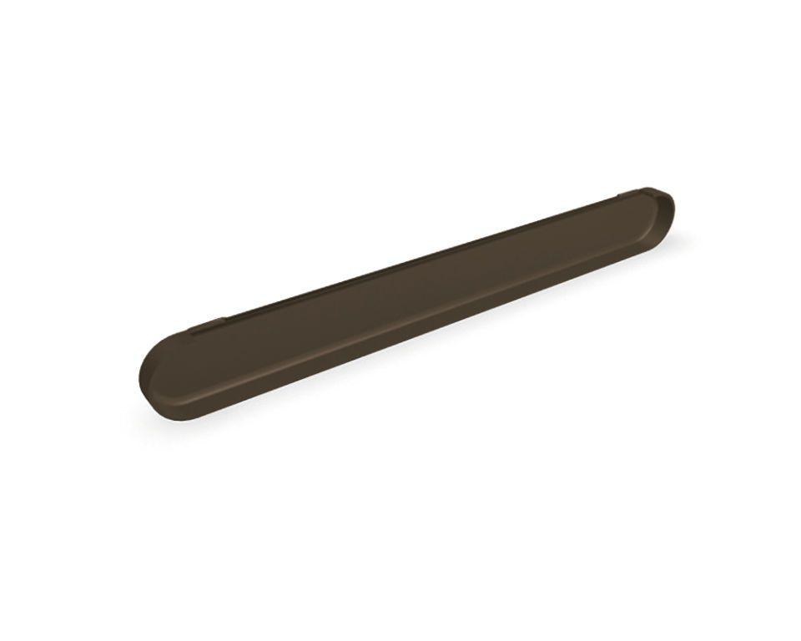

GTIN:

4043111050386

HAN:

517301

Farbton

braun

Oberfläche

pulverbeschichtet

Produkt

Endstücke

Querschnittsform

halbrund

Werkstoff

Aluminium

Breite (mm)

170,00

Länge (mm)

1.037,00